МУНИЦИПАЛЬНОЕ КАЗЕННОЕ ДОШКОЛЬНОЕ ОБРАЗОВАТЕЛЬНОЕ УЧРЕЖДЕНИЕ ДЕТСКИЙ САД «СОЛНЫШКО» КУПИНСКОГО РАЙОНА, НОВОСИБИРСКОЙ ОБЛАСТИ
«Тепло сердец для любимых мам» (подготовительная группа)
Воспитатель: Щеглова М.В.
Приложение

2018 г.

Звучит песенка сюрприз «К нам гости пришли!» Дети исполняют коллективный танец, рассаживаются на места.
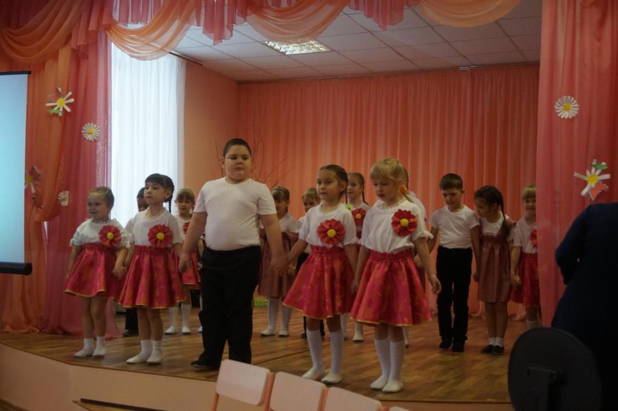
Ведущий 1: «Добрый вечер» - говорим мы вам. Мы не случайно собрались сегодня в этот ноябрьский день, в нашем уютном зале. Ведь именно в ноябре мы отмечаем такой праздник, как День Матери. Приветствуем всех мам и всех, кто пришел на наш праздник, который мы посвятили самым добрым, самым чутким, самым нежным, заботливым, трудолюбивым, и, конечно же, самым красивым, нашим мамам.
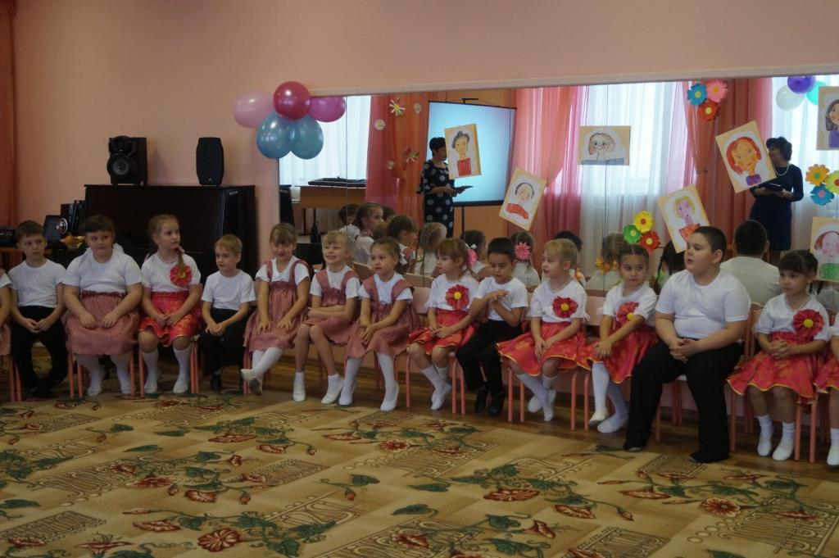
Ведущий 2: И в честь сегодняшнего замечательного праздника мы подготовили для вас специальный канал «Тепло сердец для любимых мам».
Звучит заставка «Новости».
- Итак, в эфире новости. Смотрите прямую трансляцию из музыкального зала. И первый репортаж - наша поэтическая страничка. И несомненно, сегодня она посвящается маминому празднику.
Дети выходят в полукруг и читают стихи о маме.
1 Ребенок:
Нынче праздник, нынче праздник,
Праздник наших милых мам!
Этот праздник, нежный самый,
В ноябре приходит к нам!
2 Ребенок:
Зал сверкает весь огнями,
Гостей любимых он собрал.
Веселья час разделяет с нами
Улыбки наших милых мам.
3 Ребенок:
На нашем празднике сегодня
Не разрешается скучать.
Хотим, чтоб ваше настроение
Имело лишь оценку «пять».
4 Ребенок:
Разрешите вас поздравить
Радость вам в душе оставить.
Пусть исчезнет грусти тень
В этот праздничный ваш день!
Ведущая 1: Вот видите, дорогие мамы, как любят вас дети! Какие вы красивые и добрые, заботливые и чуткие. И ведь не зря говорится: «Устами младенца - глаголет истина!». Сейчас мы приглашаем вас на праздничную передачу «Устами младенца».
Звучит заставка «Устами младенца».
Видео поздравление для мам от детей.
ИНСЦЕНИРОВКА СТИХОТВОРЕНИЯ «КРАСКИ»
Мальчик:
Подарили краски мне
Красивые и яркие.
Я, конечно, очень рад
Этому подарку.
Но какую краску мне
Выбрать для картины,
Чтоб на праздник подарить
Мамочке любимой?
- Девочка:
В небе сверкает жёлтое солнце,
И одуванчик жёлтый смеётся,
Жёлтый цыплёнок сбросил скорлупки,
Жёлтого цвета мамина юбка.
- Мальчик:
Синее море играет волнами,
Синее небо прямо над нами,
Синие тени легли на песок.
И синий-синий расцвёл василёк!
- Девочка:
Красные маки растут на лугу,
Красные ягоды в хвойном лесу,
Красные щёчки у наших ребят,
Красные шарики в небо летят.
- Мальчик:
Белого цвета снег на полях,
Белого цвета сирень на кустах,
Белые зубы во рту у меня,
Белый халат у любого врача.
- Девочка:
Розовый цветочек в саду растет,
Розовый редис пользу несет,
Розовый платочек у мамы моей,
Розовая краска всех красивей.
- Мальчик:
Зелёная травка - весенний ковёр,
Зелёные листья - деревьев убор.
Зелёный кузнечик песню поёт,
Зелёный огурчик на грядке растёт.
(У каждого ребенка в руках круг определенного цвета – краска. Из этих кружочков дети выкладывают цветок).
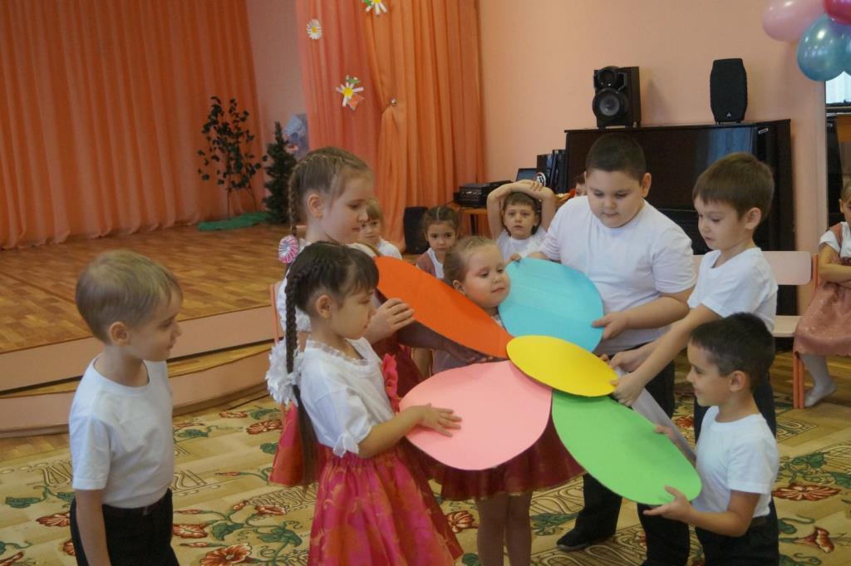
Ведущий 2: Накануне праздника мы с детьми рисовали портреты мам. Сегодня эта Выставка перед вами. Сейчас вы должны узнать по портрету себя и своего художника
(родители встают с мест и выбирают свои портреты)
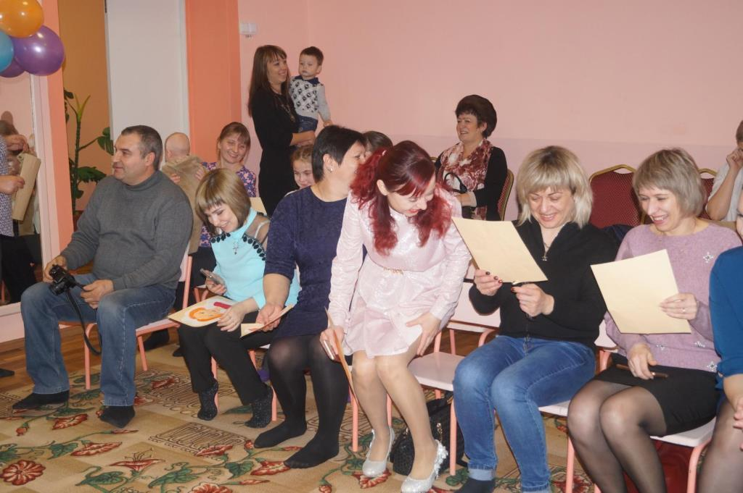
Уважаемые родители, на обратной стороне написаны имена ваших детей, если имя вашего ребенка, значит, вы выбрали свой портрет. Молодцы, уважаемые мамы. Все постарались, выбрали правильно свой портрет.

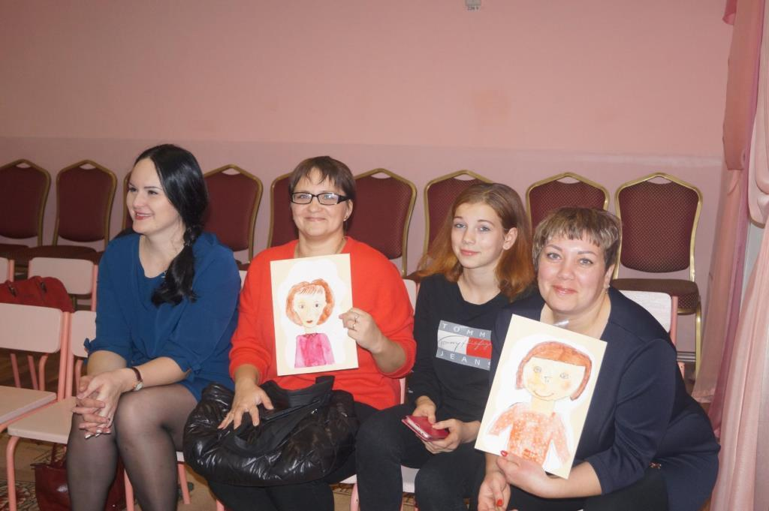
Музыкальный подарок танец «Современные матрешки»
Ведущая 2: А сейчас, дорогие мамы, ответьте мне на такой вопрос: насколько вы любите готовить? Я спросила это не случайно, поскольку сейчас время эфира телепередачи «Смак».
- Сейчас мы устроим аукцион из продуктов, а в качестве сюрприза для мам,- тот, кто последний скажет блюдо из это продукта, тот его и получает.–
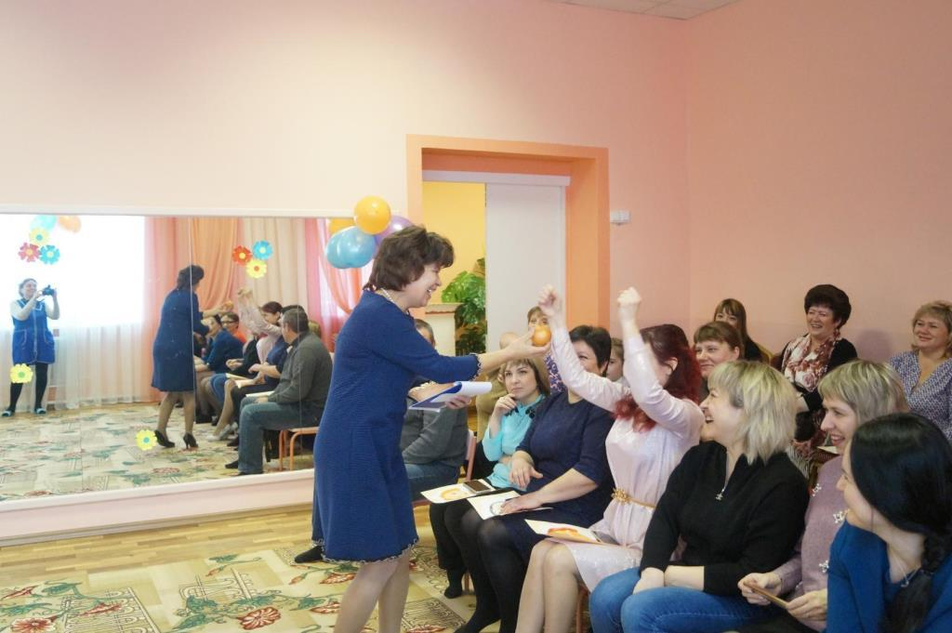
Проводится АУКЦИОН с мамами. Продукты – фрукты, овощи…
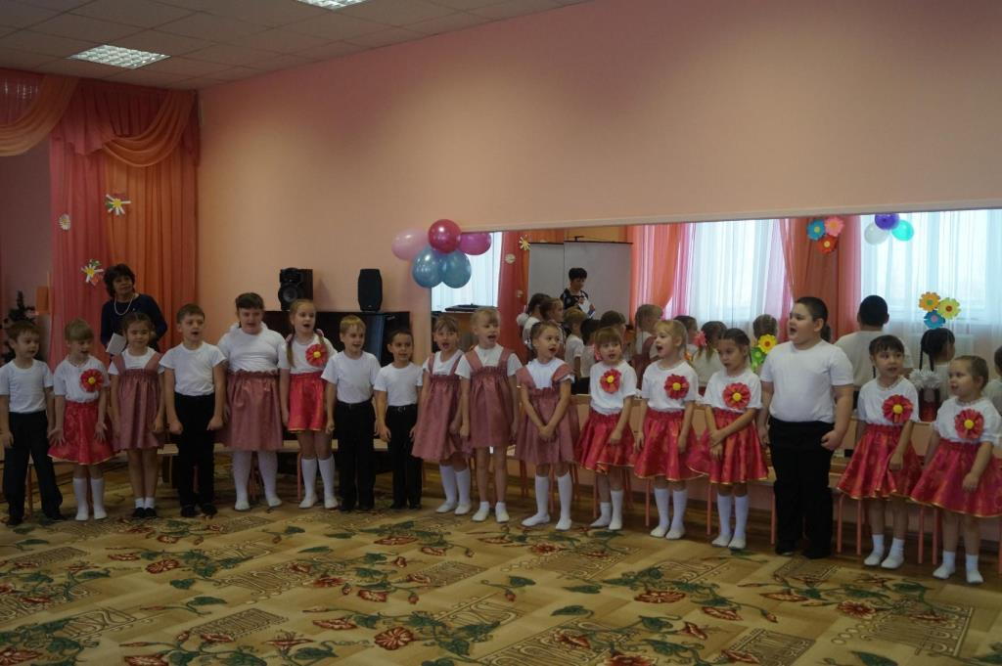
Песня девчонки мальчишки

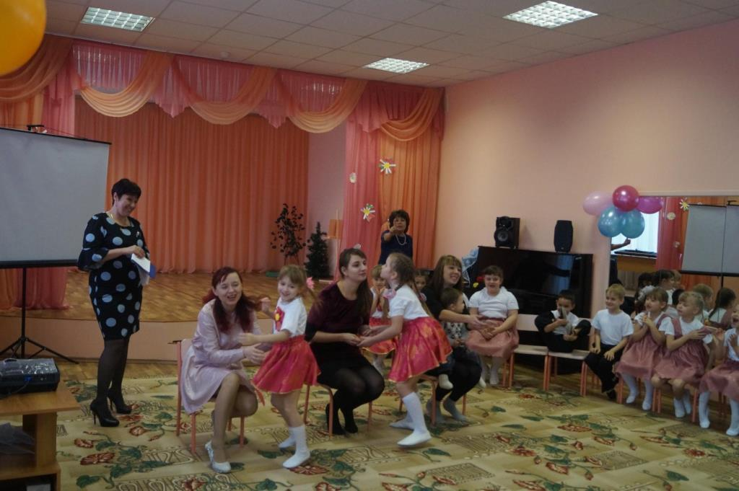
Игра «Поцелуйчики». Играют 2 мамы и их дети. Вырезанные губы ложатся на стол с противоположной стороны. Задача детей как можно больше принести губ, каждый раз, принося губы целовать маму.

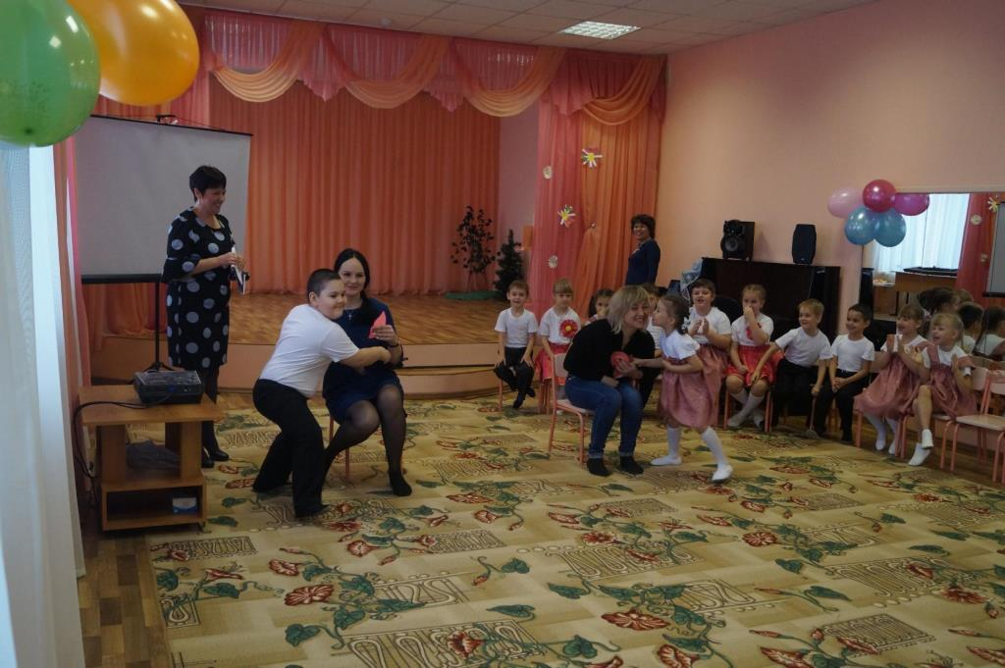

Ведущий 1: Вы и пели, и играли,
Но давно не танцевали.
Приглашаем вас, друзья,
На передачу «Танцы со звездами».
Звучит заставка «Танцы со звездами»
Будем дружно танцевать,
Чтоб на празднике не скучать!
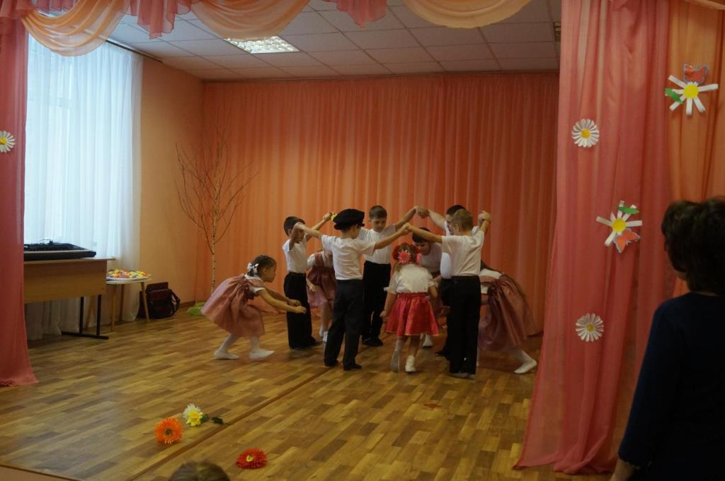
Танец «Вася - Василек».

Ведущая 2: Рекламная пауза. (Выходят мальчик и девочка)
Девочка: у каждого человека, сколько бы ему не было лет, есть мама.
Мальчик: а как же бабушка? Ведь её тоже надо непременно не забыть и поздравить в этот день (дети читают стихи о бабушке).
Очень бабушку свою
Маму папину люблю!
У неё морщинок много
И на лбу седая прядь
Так и хочется потрогать
А потом поцеловать.
Я ребята бабушке не грублю,
Потому что бабушку я люблю,
Будем нашим бабушкам помогать с тобой.
Улыбайся бабушка! Всегда будь молодой.
Ведущий 1: Наверное, все мамы любят, когда они приходят с работы домой, а в доме чистота и порядок.
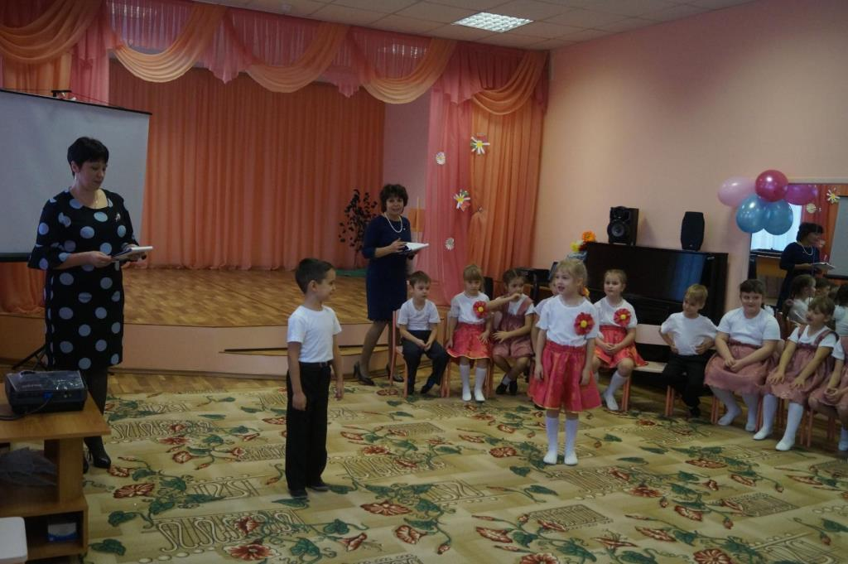
Сценка: «Вот какой помощник»
Девочка: Почему ты, Ваня, во двор не выходил?
Мальчик: Помогал я маме, порядок наводил.
Девочка: Расскажи скорее, как ты ей помог?
Мальчик: До последней крошки съел большой пирог.
Нашел пылесос, сам трубу прикрутил,
И пыльную бурю я в дом запустил
Труба оказалась не с той стороны.
Девочка: Ну, расскажи, что еще сделал ты?
Мальчик: Постирал в машинке с порошком я валенки.
Никому не налезают, стали очень маленькими.
Подарил я яркий фантик от конфеты.
И еще нарисовал я в театр билеты.
Девочка: И что тебе сказала мама?
Мальчик: Что наделал я не мало.
Еще мама улыбнулась и поцеловала:
«О таком подарке я даже не мечтала!»
Ведущая 2: А теперь – наша музыкальная телепередача–Песня года
Песня «3 Желания»
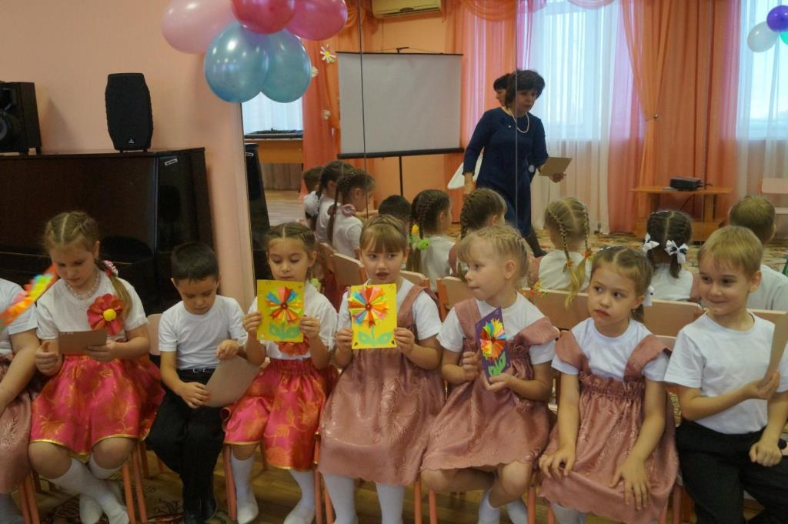
Ведущая 2: А сейчас заключительная передача - «Пока все дома» и рубрика "Очумелые ручки".
Звучит заставка «Пока все дома»
Чтобы порадовать маму, вместе с детьми мы заранее к ней подготовили для вас, уважаемые мамы, сюрприз. Все это мы проделали с ребятами в своей группе. И теперь можем смело подарить свои сувениры милым мамочкам.
Ведущий 1: Наш эфир подходит к концу. Давайте послушаем прогноз погоды на завтра. На территории нашей страны сохранится солнечная погода, ближайшие дни осадков в виде тумана и слез не ожидается. А вообще, вспомните, что сразу после осени – наступает зима, а после зимы – наступает весна, дарите друг другу хорошее настроение и тепло ваших сердец!
Выходят дети.
Ведущий 1:
А теперь слово предоставляется нашим детям.
(выходит группа детей, в руках небольшой атрибут: повару – белую шапочку, садовнице – лейку и т.д.)
Дети (поочередно)
Дорогие наши мамы,
Подрастем – и будем сами
Мы работать и служить.
Как тогда мы будем жить?
Ребёнок
Стану поваром хорошим,
Вкусно накормлю семью:
Суп, оладушки, картошка….
Я и сам поесть люблю!
Ребёнок
В школе я работать буду,
Всем ребятам ставить «5»
И, конечно, не забуду
Маме дома помогать.
Ребёнок.
Заведу цветы я в доме,
Посажу цветы в саду,
Чтобы при любом сезоне
Подарить вам красоту!
Ребёнок
Я суперменом должен стать,
Чтоб слабых всюду защищать,
Сначала только подрасту,
Вот только где достать костюм ?
Ребёнок
Буду я лечить больных,
Поправлять здоровье их.
Я скажу им:
- Вы, во первых,
Берегите ваши нервы.
Во – вторых, вы постарайтесь,
Физкультурой занимайтесь.
Хоть врачи помочь готовы,
Лучше будьте все здоровы!
Ребёнок
В парикмахеры пойду,
Глазки, брови подведу:
Приходите, мамы наши,
Я вам волосы покрашу,
Тонкой маленькой расческой
Быстро сделаю прическу.
Будет модно, супер – класс!
Не узнают папы Вас!
Ребёнок
Шофер в машине мчится,
Лечу, куда хочу!
Кто смелый, не боится?
Садитесь – прокачу!
Ребёнок
Вы за нас не беспокойтесь,
Мы пока еще малы.
А пока мы лишь мечтаем,
Все играем да играем.
Ребёнок
Мы наш праздник завершаем,
Милым мамам пожелаем,
Чтобы мамы не старели,
Молодели, хорошели.
Ребёнок
Мы желаем нашим мамам
Никогда не унывать.
С каждым годом быть все краше
И поменьше нас ругать.
Ребёнок
Пусть невзгоды и печали
Обойдут вас стороной.
Чтобы каждый день недели
Был для вас как выходной.
Ребёнок
Вам желаем, чтобы мы
Вас не огорчали,
Чтобы майки и носки
Сами мы стирали.
Ребёнок
Чтоб не ныли, не дрались,
Вам бы не грубили.
Только надо, чтобы вы
Нам примером были!
Ребёнок
Желаем вам здоровья,
И счастья, и любви,
Чтоб самыми красивыми
На свете были вы!
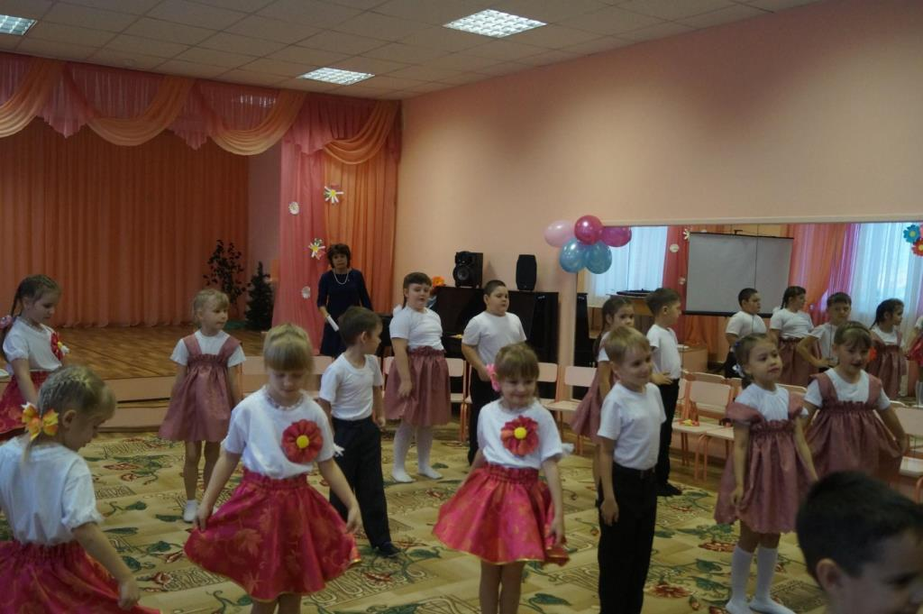
Коллективный танец Дочки сыночки.
Ведущий 2:
Наш канал придуман нами, чтобы радость вам создать,
Веселиться вместе с вами каждый был из нас ведь рад.
Но закончились программы, и расстаться нам пора.
Ведущий 1:
Наш праздник подошел к концу.
Дорогие мамы, мы желаем вам всего самого доброго и светлого!
Ведущий 2:
А нам остаётся добавить в пожелании – чтобы вы до ста лет жили, горя не знали, и чтобы ваши дети вас только радовали!
